经济与贸易分院典型案例：
张学琴老师：在线上教学中，采用“腾讯课堂+QQ群+学堂在线”相结合的方式进行授课和学习。《消费心理学》（电商45、46、47）和《创新创业》（电商48、49）课程老师会将课件提前上传到QQ群共享；《运输市场营销》（城运26、27）课程有关市场营销部分依托“学堂在线”平台上的“市场营销实务”精品在线开放课程，尤其是每章的单元测试，要求学生课后练习。根据各班级上课时间，先使用腾讯课堂直播，老师提前10分钟打开直播间，做好各种课前准备工作，力争时间到，可以正式开始授课。老师向学生讲述课程的主要内容，学习的重点内容要求做课堂记录，并提醒同学注意在线学习的学习方法，不要一直盯着手机，有时需要让眼睛休息一会，注意听，尤其是经典案例。每次课都要求学生认真做课堂记录，提醒学生记要点、重点；课后将课堂记录签上名字及时上传到QQ群里。老师据此了解学生上课情况，针对课堂记录中存在的问题给予指正，同时，也是希望同学晒课堂记录，激发学生比学赶超的劲头，每次检查情况都在群里点评并做记录。
针对新课之前的提问，有时要求在腾讯课堂交流部分文字回答，有时要求学生在QQ群语音回答，多种形式的学习交流，总体情况达到了预期效果。
通过采用“直播+课堂记录+检测”的方式，使用腾讯课堂直播平台与传统课堂教学类似。针对个别学生的纪律性，迟到、签了到，不跟着听课，使用检查手写的课堂记录的方式增强学生学习的约束力，利用手写课堂记录加强学习名词术语、基本理论和经典案例的效果。下面是一些活动的图片。

图1.腾讯极速课堂在线直播画面，有学生回答问题情况
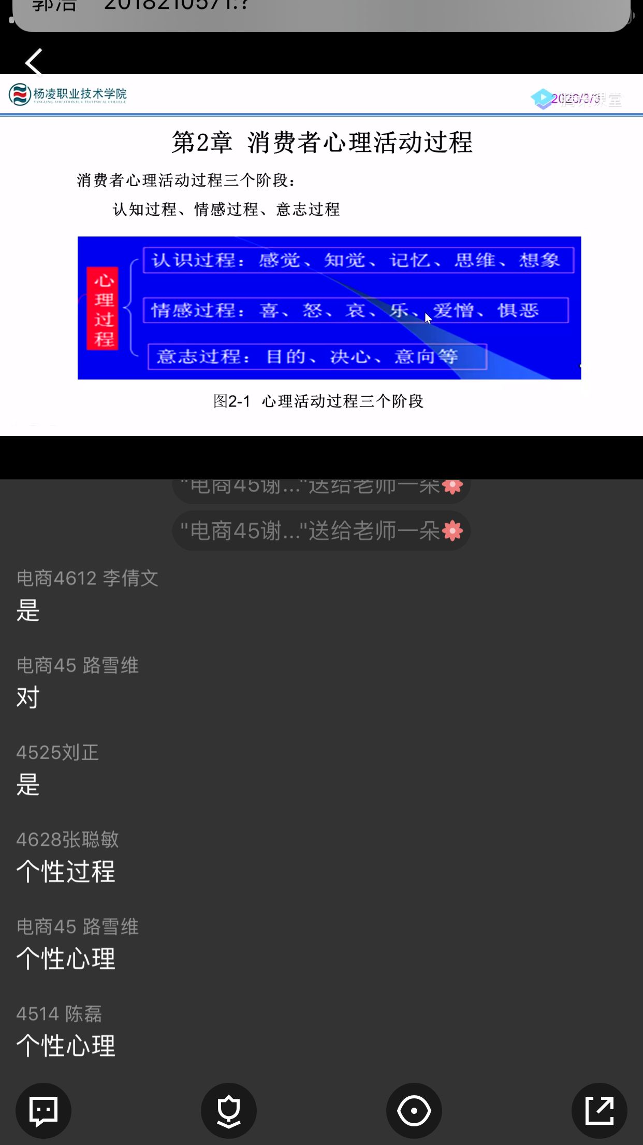
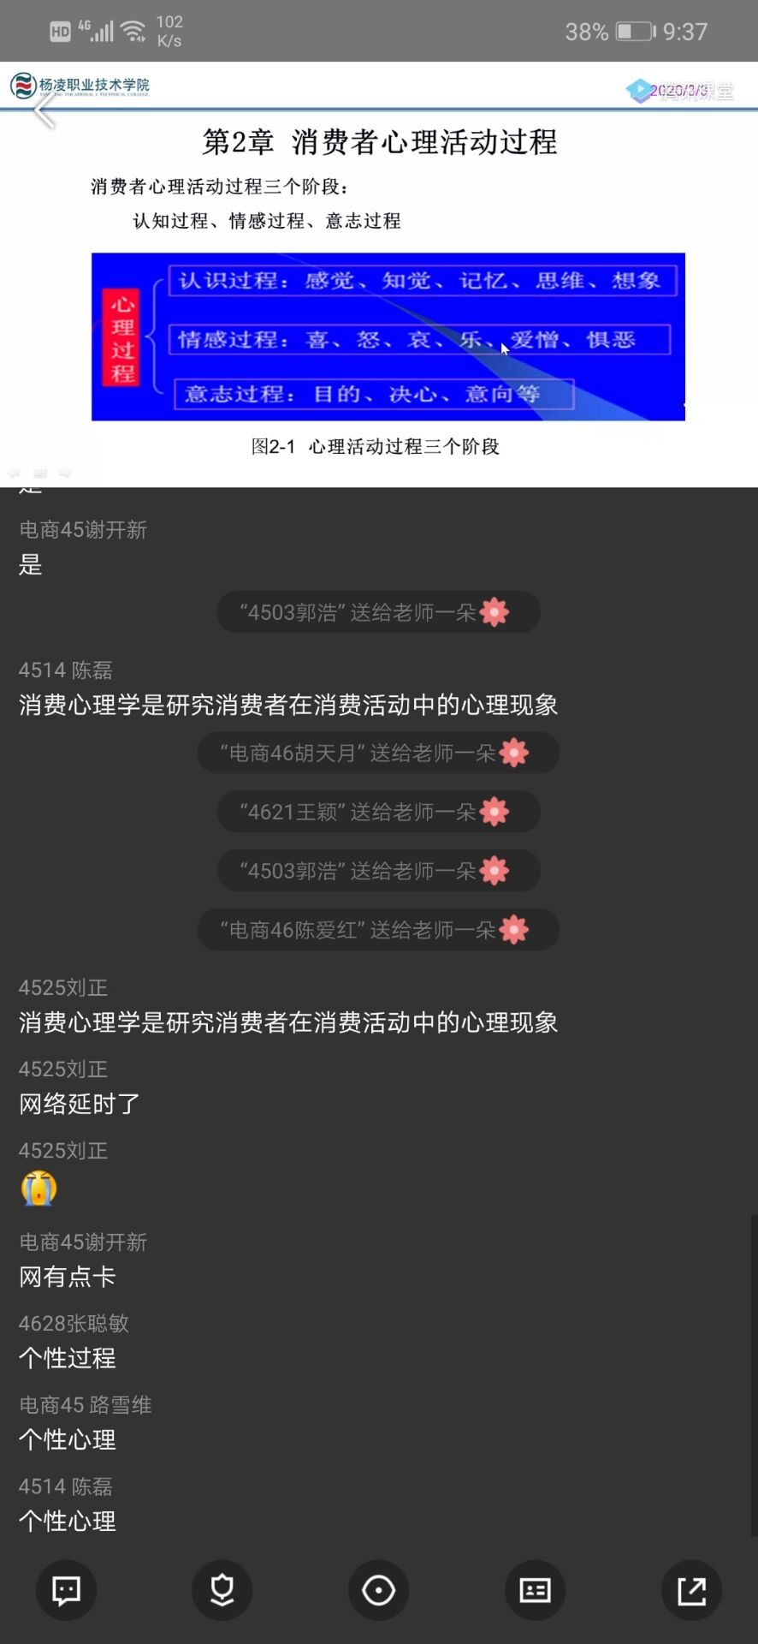

图2：课堂教学中的交流
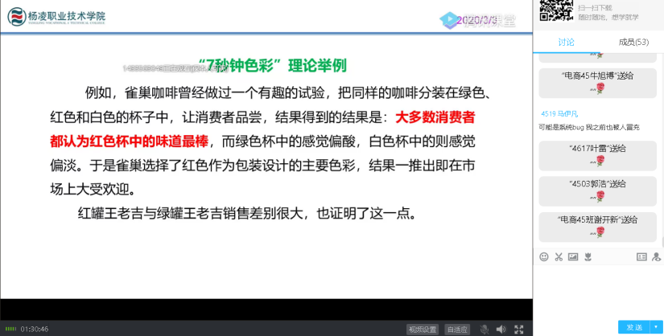

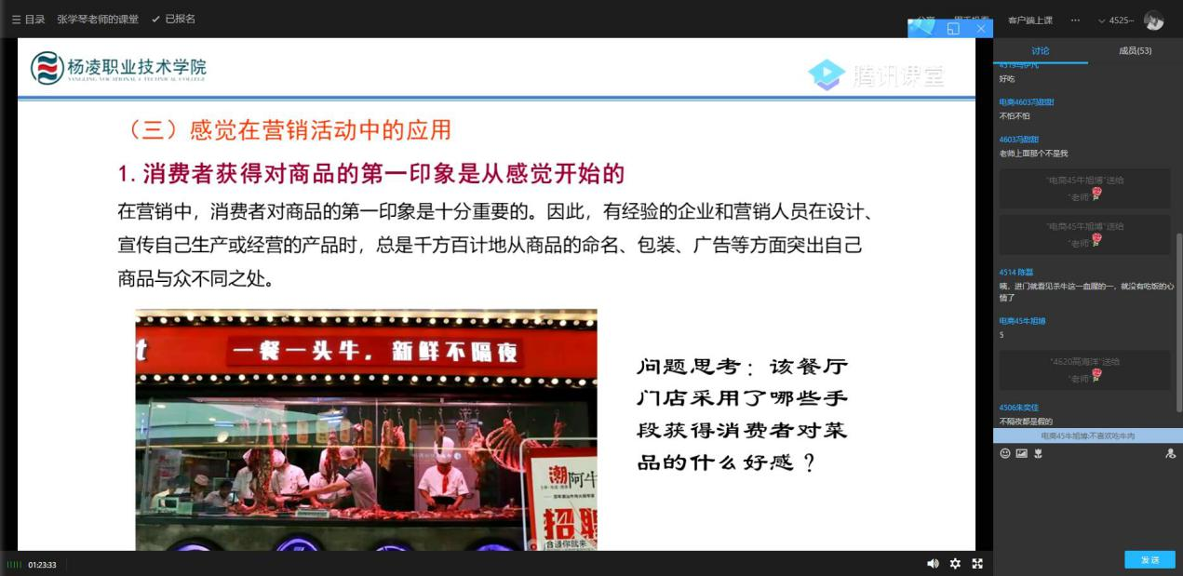
图3：学生课堂记录
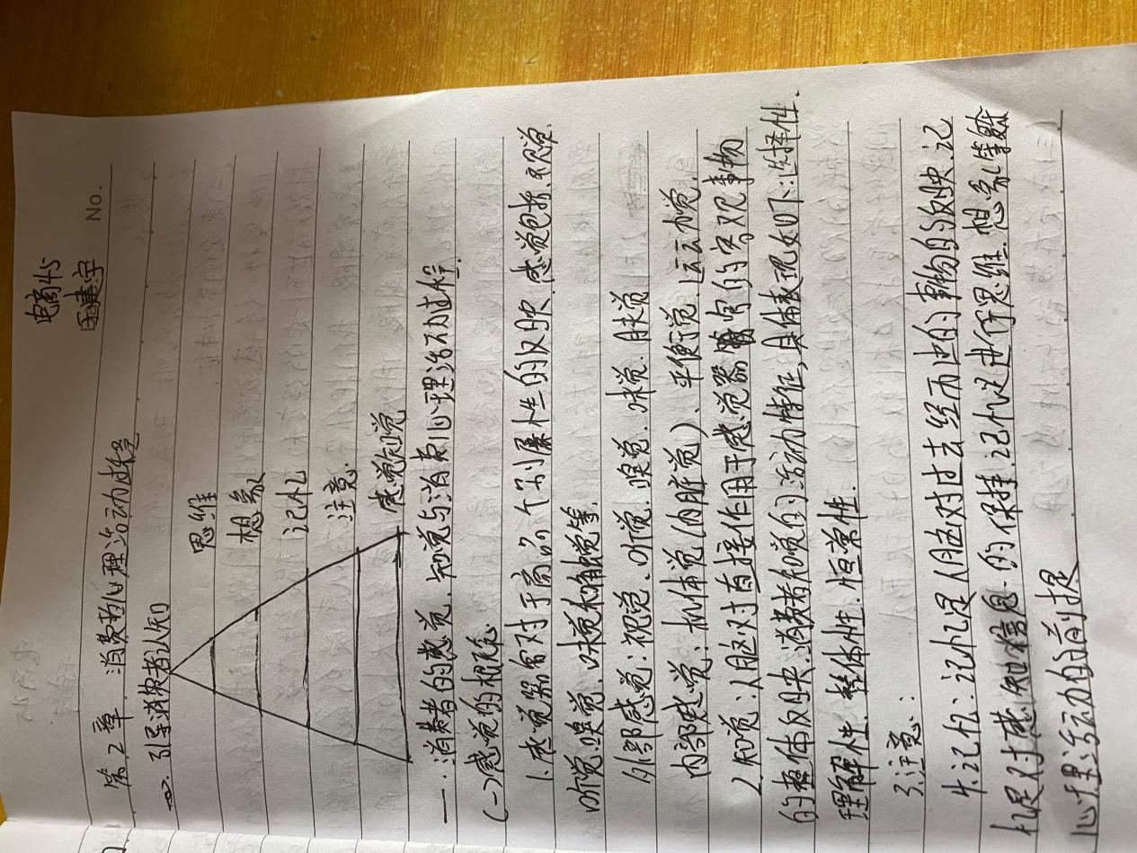

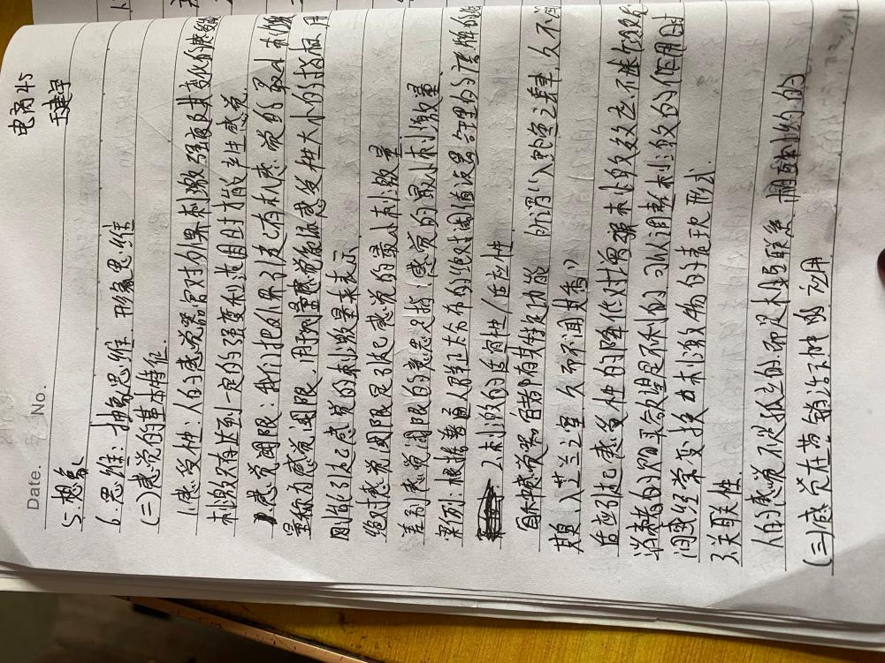
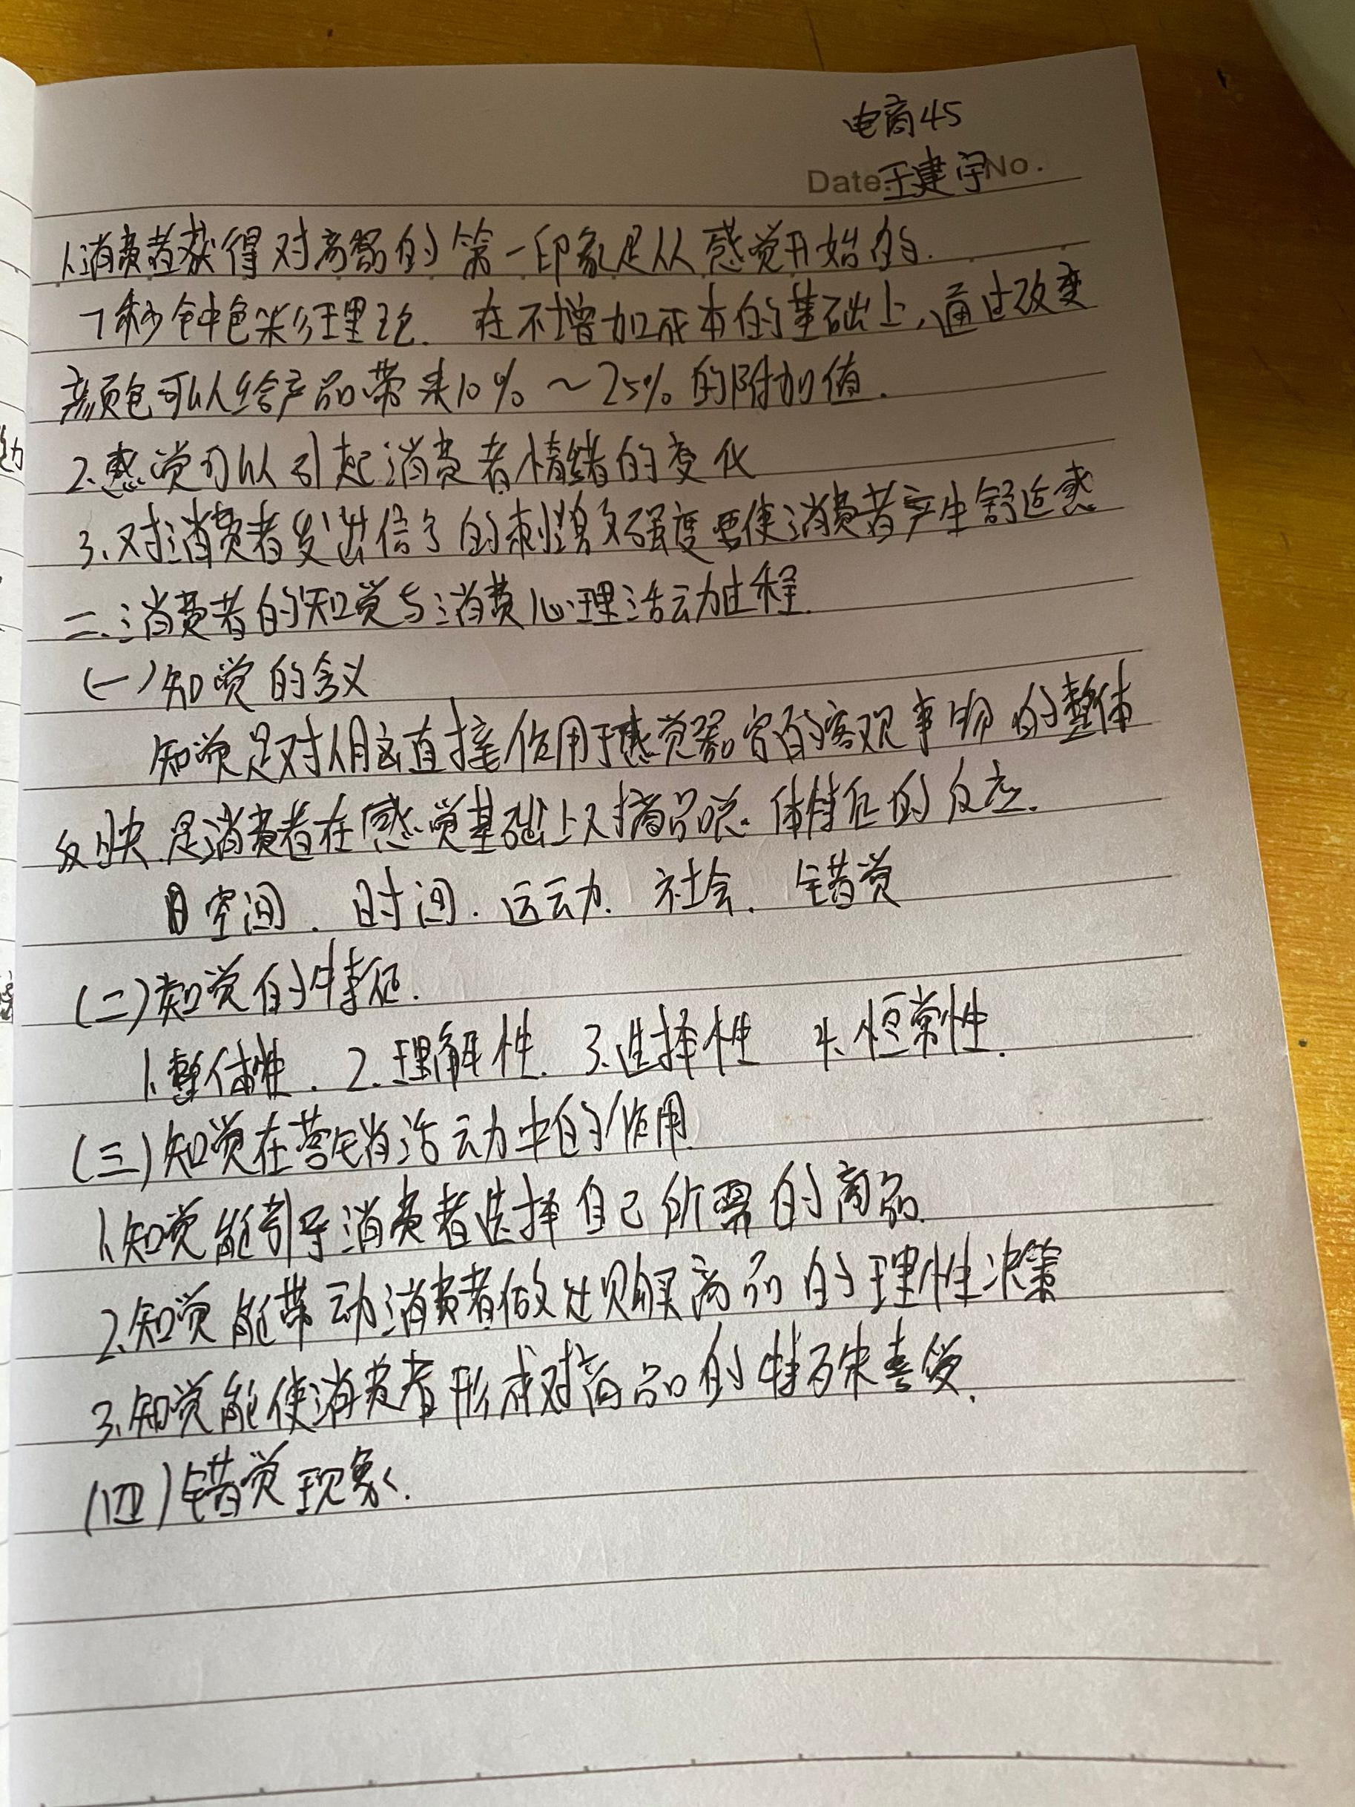

图4：学生用QQ群语音回答老师提问。
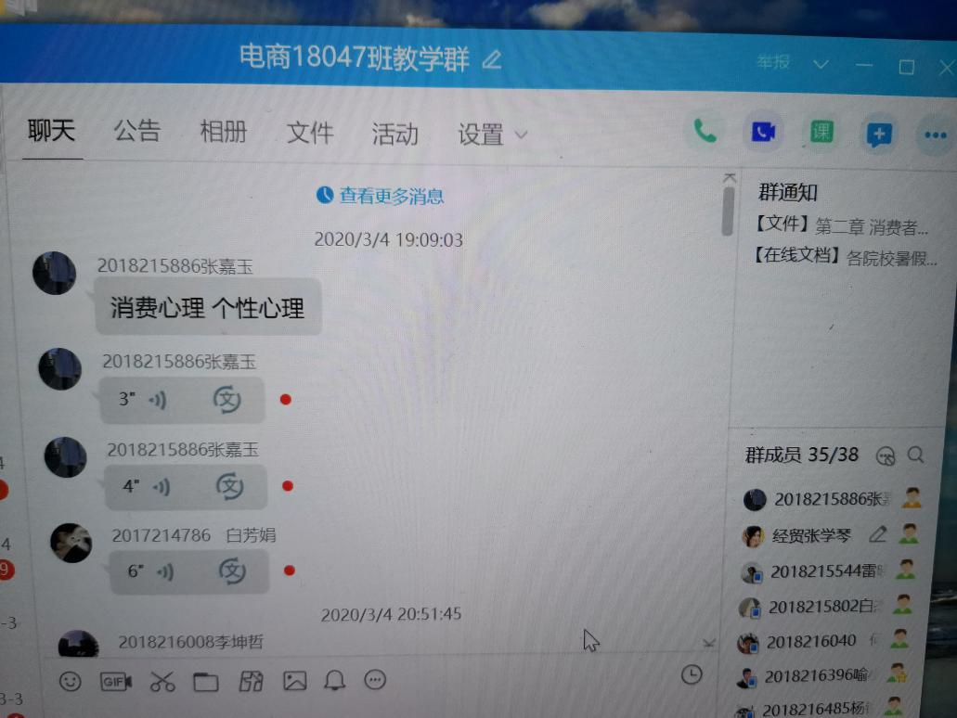

图5：每次课后检查课堂记录，都会在班级QQ教学群里公布，并提醒未交的同学。一是核实听课了没有，二是要求未听课的学生要补课堂记录。
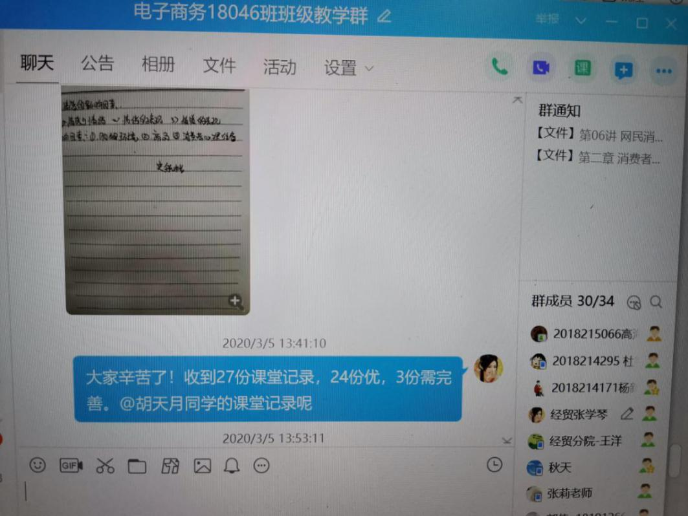
图6：胡天月同学上传课堂记录并回复
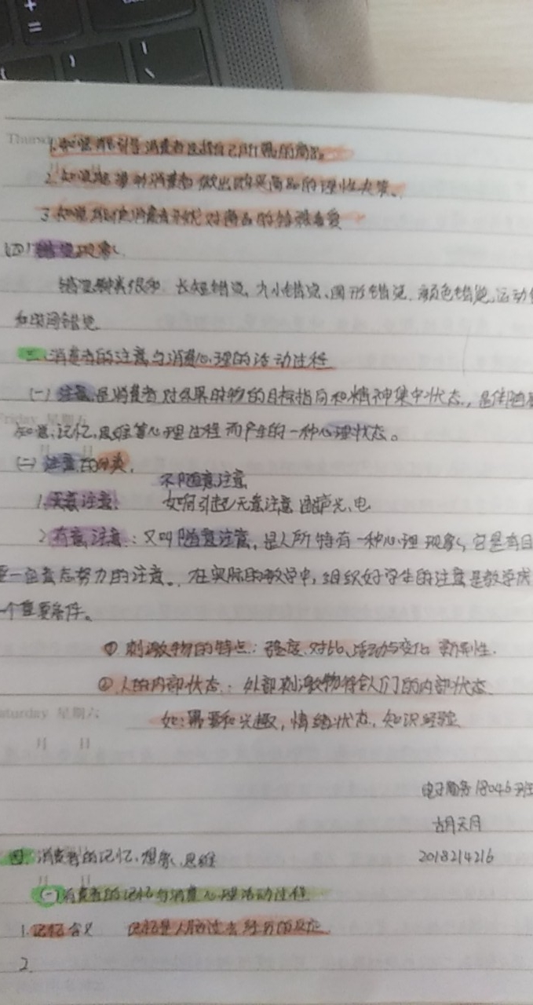

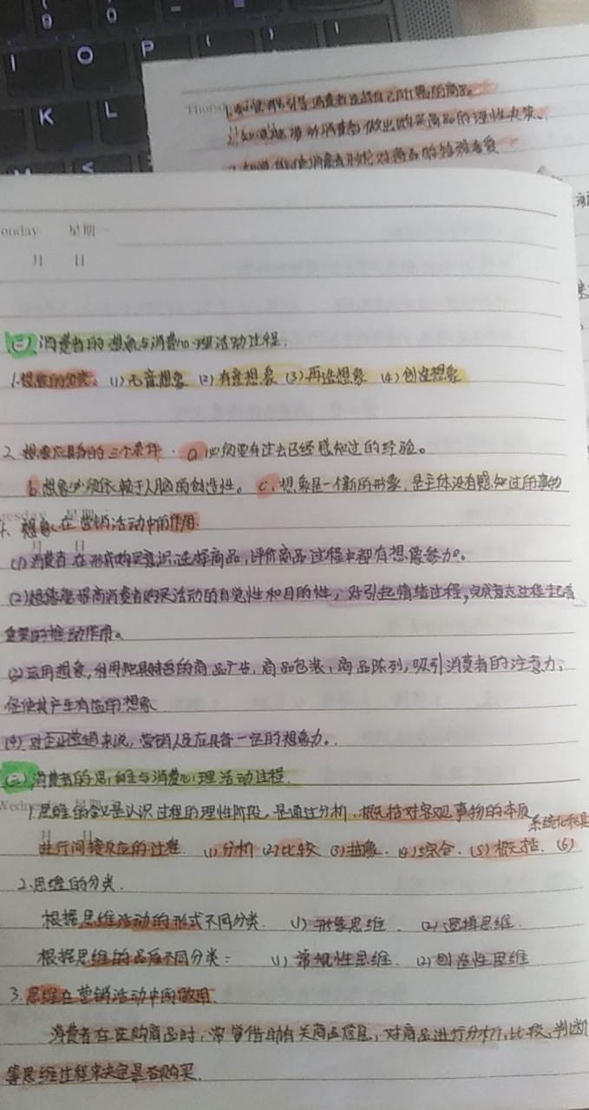
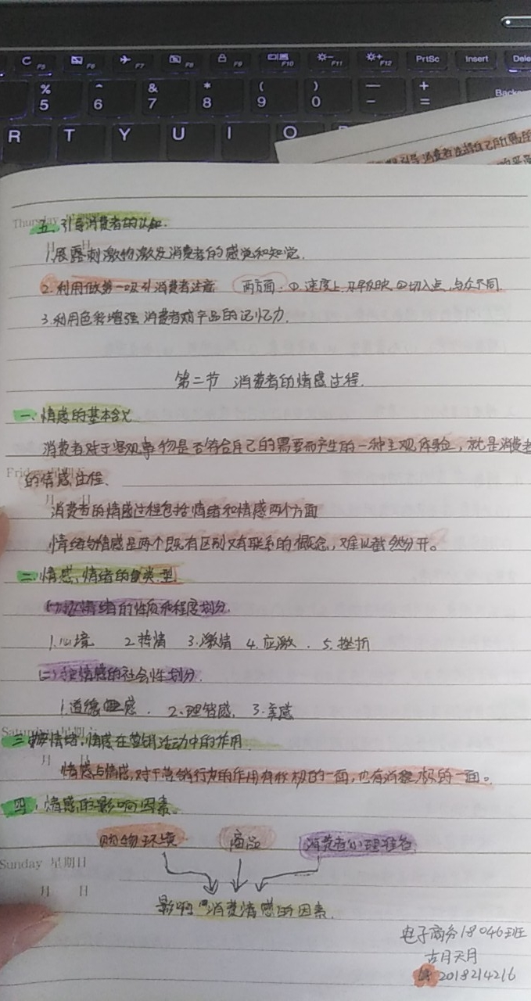

图7：关心每一位学生的学习情况
